МАГНИТНАЯ ЛЕВИТАЦИЯ ПРИ ВЗАИМОДЕЙСТВИИ ПОСТОЯННЫХ ВРАЩАЮЩИХСЯ МАГНИТОВ С МЕДНОЙ ПЛАСТИНОЙ
.
Борисов Н.М.
ШЮИ ИПФ РАН, Нижний Новгород, Россия
academclubnn@gmail.com

В современном мире важной составной частью жизни людей является транспорт. Транспортная подвижность жителей и дальность их поездок растет с каждым годом. У существующего наземного транспорта есть ряд недостатков – это низкая скорость, высокий уровень шума и тряски, высокое энергопотребление. Наиболее реалистичным решением перечисленных проблем является совершенствование поездов на магнитной подушке. Поэтому в нашей работе мы изучили альтернативный способ магнитной левитации: левитация от вращающихся постоянных магнитов и медной пластины. Конструкция, изучаемая нами, призвана уменьшить эти недостатки.
После выявления взаимодействия медной пластины и вращающих магнитов в прошлом году, было решено собрать полную установку для левитации.
В начале, была выявлена оптимальная толщина и размеры медной пластины. Толщина пластины составила 2 мм, размеры 300×300×2 мм.
Следующим шагом стала сборка самой установки. Сначала мы пытались собрать не только ротор, но и сам каркас установки самостоятельно, но данная идея оказалась нерациональной из-за излишней массы. Для сооружения каркаса, было решено использовать квадрокоптер, из которого мы сразу же удалили плату, для возможности подключения установки к блоку питания (на 30V). На следующем этапе (изготовление роторов) мы столкнулись с проблемой выбора оптимального материала для их изготовления. Изначально были выбраны – деревянный брусок, ДСП и ламинат. Однако в ходе эксперимента выявлены крупные недостатки данных материалов: большая масса и габариты, вследствие чего конструкция не могла вращаться.
Рис. 1. Ротор, используемый для крепления к электромотору
В результате многоступенчатого поиска найден легкий, прочный и компактный материал – поликарбонат, представленный компакт-диском диаметром 80мм. На круглом диске мы зафиксировали восемь магнитов (рис 1.). После чего диски были зафиксированы на местах пропеллеров в четырех лучах рамы квадрокоптера. Для фиксации установки над медной пластиной в корпус квадрокоптера вставлено четыре шпильки.
Следующим этапом работы был сам эксперимент. Мы не смогли получить прямую левитацию, возможно, из-за сильной вибрации, но мы решили оценить эффект. Для этого мы взяли электрические весы и штатив. Мы заметили, что при приближении квадрокоптера к пластине частота вращения двигателей уменьшается, при этом на весах был постоянный показатель 20 г., то есть отталкивающая сила составляла 0,2Н.
Этого было недостаточно, и мы решили оценить зависимость силы отталкивания одного ротора в зависимости от периода вращения диска. Для этого мы собрали новую установку, состоящую из штатива, медной пластины (100×100×10мм), весов, одного ротора и катушки от спиннинга. В начале мы решили проверить чистоту эксперимента, для этого мы вращали катушку от спиннинга, на которой закреплен ротор, над весами без пластины, чтобы проверить, есть ли взаимодействие. Ваимодействия не оказалось, то есть проводимый нами эксперимент был разумен. Далее мы положили пластину на весы и снимали на камеру, как во время вращения изменяются показания на весах. К сожалению, из-за вращения рукой, скорость была непостоянной, что сказывалось на показаниях. На видео мы нашли семь интервалов, для которых показания весов сохраняются. С помощью раскадровки и специальных меток на роторе мы получили время, затраченное на поворот ротора на 360 градусов. Таким образом, мы нашли период вращения для показаний на весах: 6, 8, 9, 10, 15, 17, 19 (г.). Результаты эксперимента представлены на рисунке 2.

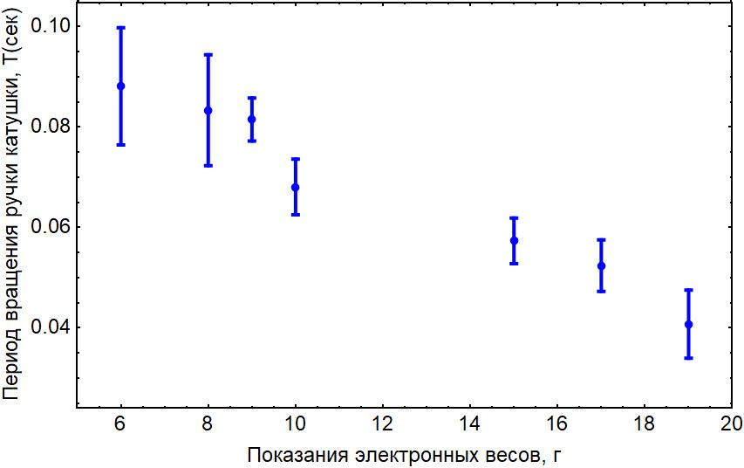
Рис. 2. График зависимости показаний электронных весов от периода вращения

Таким образом, мы собрали установку магнитной левитации при взаимодействии постоянных вращающихся магнитов с медной пластиной. К сожалению, левитацию квадрокоптера нам пронаблюдать не удалось, т.к. эффект оказался довольно слабым, но мы смогли зафиксировать отталкивание между квадрокоптером и медной пластиной. Полученные экспериментальные точки сложно охарактеризовать какой-либо зависимостью из-за неравномерности вращения ручки катушки и колебаний самой катушки над пластиной, однако, как и следует ожидать, при большей частоте вращения сила отталкивания возрастает

- Electromagnetic Levitation Quadcopte [Электронный ресурс].
URL: rhttps://www.youtube.com/watch?time_continue=2&v=pCON4zfMzjU
- Г.Я. Мякишев. Физика. 10 класс. – 19-е изд. – М.: Просвещение, 2010. – 336 с.
- В.Скрипин. Поезда на магнитной подушке – транспорт, способный изменить мир// Научно-практический журнал ITKau. 2014 [Электронный ресурс]. URL: https://itc.ua/articles/poezda-na-magnitnoy-podushke-transport-sposobnyiy-izmenit-mir/ (дата обращения 22.11.2018).
- К.А. Хайдаров. Теоретические основы электротехники и электроники // Явление электромагнитной индукции и магнитные цепи. 2009, № 3 [Электронный ресурс]. URL: http://bourabai.ru/toe/ (дата обращения 25.10.2018).
- GRADUATEWAY// Essays & Papers// Brief History of Magnetic Levitation Essay. 2010, [Электронный ресурс]. URL: https://graduateway.com/brief-history-of-magnetic-levitation/ (дата обращения 12.02.19)
- М.А. Фаддеев. Элементарная обработка результатов эксперимента: учебное пособие.-Нижний Новгород: Изд-во Нижегородского госуниверситета, 2002. Т.2. № 7. С. 6 – 37.

